Kalender CBS ’t Klinket
2020 - 2021
Versie ouders

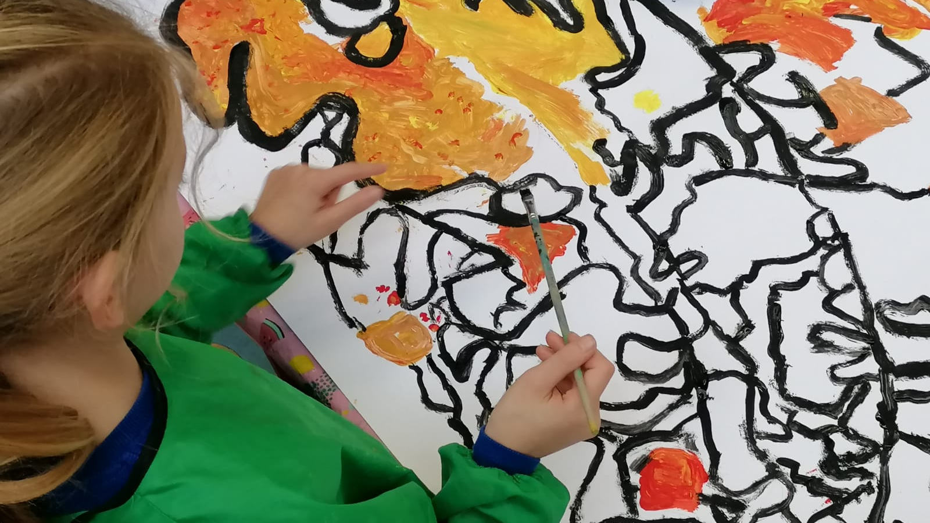

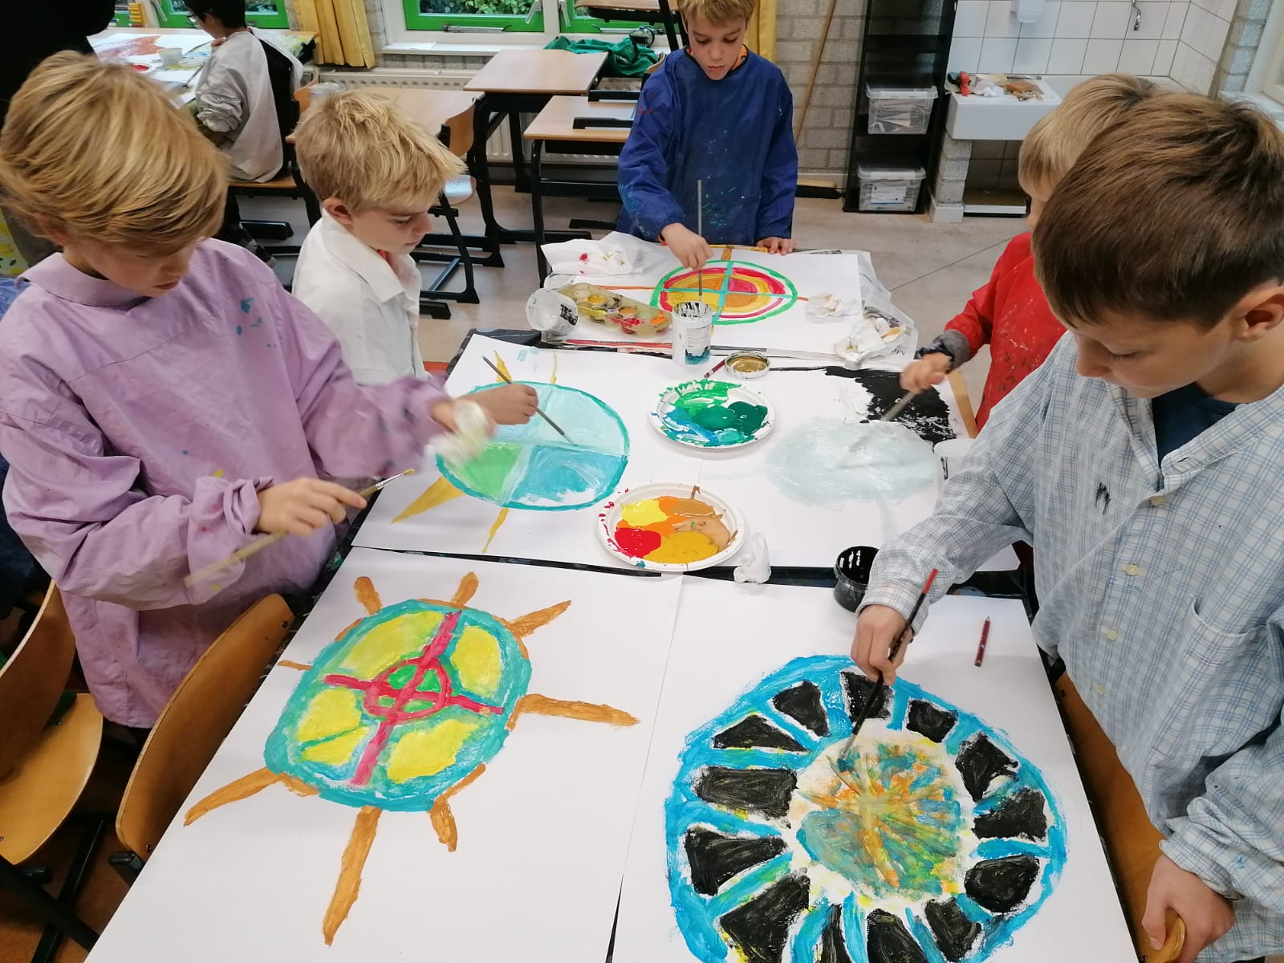
Inhoud
Vakanties 2020 - 2021 Vijf-gelijke-dagen model 3
Jaarkalender 4
Augustus 2020 4
September 2020 5
Oktober 2020 6
November 2020 7
December 2020 8
Januari 2021 9
Februari 2021 10
Maart 2021 11
April 2021 12
Mei 2021 13
Juni 2021 14
Juli 2021 15
Augustus 2021 16
September 2021 17

Vakanties 2020 - 2021 Vijf-gelijke-dagen model
Herfstvakantie 19/10 – 23/10
Kerst 21/12 – 01/01
Voorjaar 15/02 – 19/02
Pasen 05/04 – 06/04
Meivakantie 26/04 - 07/05
Hemelvaartsdag 13/05 - 14/05
Pinksteren 24/05 - 25/05
Zomer 26/07 – 03/09
Dag van de Leraar 05-10-2020
Studiedagen: 10-11-2020
03-02-2021
11-03-2021
04-06-2021
Goede Vrijdag: ’s morgens Paasfeest op school.
KinderMattheus bovenbouw Grote kerk Veere. ’s Middags vrij t/m 6 april.

De groepen 1 t/m 8 zijn op de volgende vrijdagmiddagen vrij om 12.00 uur:
vóór de herfst-, kerst-, voorjaars-, mei- én zomervakantie.

Jaarkalender

Augustus 2020
za 1 |  | ma 17
zo 2 |  | di 18
ma 3 |  | wo 19
di 4 |  | do 20
wo 5 |  | vr 21
do 6 |  | za 22
vr 7 |  | zo 23
za 8 |  | ma 24 | Start schooljaar
zo 9 |  | di 25
ma 10 |  | wo 26
di 11 |  | do 27
wo 12 |  | vrij 28
do 13 |  | za 29
vr 14 |  | zo 30
za 15 |  | ma 31
zo 16

September 2020

di 1 |  | do 17
wo 2 |  | vrij 18
do 3 |  | za 19
vrij 4 |  | zo 20
za 5 |  | ma 21
zo 6 |  | di 22
ma 7 |  | wo 23
di 8 |  | do 24
wo 9 |  | vrij 25 | Meester Martien jarig
do 10 |  | za 26
vrij 11 |  | zo 27
za 12 |  | ma 28
zo 13 |  | di 29
ma 14 |  | woe 30 | Start Kinderboekenweek
di 15 | Gelukkig nieuwjaar
wo 16

Oktober 2020

do 1 |  | za 17
vrij 2 |  | zo 18
za 3 |  | ma 19 | Herfstvakantie  Juf Esther jarig
zo 4 |  | di 20 | Herfstvakantie
ma 5 | Dag van de leraar | wo 21 | Herfstvakantie
di 6 |  | do 22 | Herfstvakantie
wo 7 |  | vrij 23 | Herfstvakantie
do 8 |  | za 24
vrij 9 | Einde Kinderboekenweek | zo 25 | Juf Amanda jarig
za 10 |  | ma 26
zo 11 |  | di 27
ma 12 |  | wo 28
di 13 |  | do 29
wo 14 |  | vrij 30
do 15 |  | za 31
vrij 16

November 2020

zo 1 |  | di 17 | Voortgangsgesprekken  (middag)
ma 2 |  | wo 18
di 3 |  | do 19 | Voortgangsgesprekken  (middag)
wo 4 |  | vrij 20
do 5 |  | za 21
vrij 6 |  | zo 22
za 7 |  | ma 23
zo 8 |  | di 24
ma 9 |  | wo 25
di 10 | Studiedag | do 26
wo 11 | Juf Laura jarig | vrij 27
do 12 |  | za 28
vrij 13 |  | zo 29
za 14 |  | ma 30
zo 15

ma 16 | Frederique jarig

December 2020

di 1 |  | do 17 | Kerstviering  ’s middags vrij
wo 2 |  | vrij 18
do 3 |  | za 19
vrij 4 | Sinterklaas | zo 20
za 5 |  | ma 21 | Kerstvakantie
zo 6 |  | di 22 | Kerstvakantie
ma 7 |  | wo 23 | Kerstvakantie
di 8 |  | do 24 | Kerstvakantie
wo 9 |  | vrij 25 | Kerstvakantie
do 10 |  | za 26
vrij 11 |  | zo 27
za 12 |  | ma 28 | Kerstvakantie
zo 13 |  | di 29 | Kerstvakantie
ma 14 |  | woe 30 | Kerstvakantie  Ilse jarig
di 15 |  | do 31 | Kerstvakantie
wo 16

Januari 2021

vr 1 | Kerstvakantie | zo 17 | Juf Wendy jarig
za 2 |  | ma 18
zo 3 |  | di 19
ma 4 |  | wo 20
di 5 |  | do 21
wo 6 |  | vr 22
do 7 |  | za 23
vr 8 |  | zo 24
za 9 |  | ma 25 | Juf Carolien jarig
zo 10 |  | di 26
ma 11 |  | wo 27
di 12 |  | do 28
wo 13 |  | vrij 29 | Juf Marit jarig
do 14 |  | za 30
vr 15 |  | zo 31 | Juf Jacqueline jarig
za 16

Februari 2021

ma 1 |  | wo 17 | voorjaarsvakantie
di 2 |  | do 18 | voorjaarsvakantie
wo 3 | studiedag | vrij 19 | voorjaarsvakantie
do 4 |  | za 20
vrij 5 | Rapport mee | zo 21
za 6 |  | ma 22
zo 7 |  | di 23
ma 8 |  | wo 24
di 9 | Rapportbespreking (middag) | do 25
wo 10 |  | vrij 26 | Juf Shannon jarig
do 11 | Rapportbespreking (middag) | za 27 | Juf Bo jarig
vrij 12 |  | zo 28
za 13

zo 14

ma 15 | voorjaarsvakantie
di 16 | voorjaarsvakantie

Maart 2021

ma 1 |  | wo 17
di 2 | Marijke jarig | do 18
wo 3 |  | vrij 19
do 4 |  | za 20
vrij 5 |  | zo 21
za 6 |  | ma 22
zo 7 |  | di 23
ma 8 |  | wo 24
di 9 |  | do 25
wo 10 |  | vrij 26
do 11 | Studiedag Primas | za 27
vrij 12 |  | zo 28
za 13 |  | ma 29
zo 14 |  | di 30
ma 15 |  | woe 31
di 16

April 2021

do 1 | Paasviering op school | za 17
vrij 2  Goede Vrijdag | Vrij | zo 18
za 3 |  | ma 19
zo 4 | Pasen | di 20
ma 5 | Meester Louis jarig  Pasen | wo 21
di 6 |  | do 22
wo 7 |  | vrij 23 | Koningsspelen?
do 8 |  | za 24
vrij 9 |  | zo 25
za 10 | Juf Annette jarig  Juf Sanne jarig | ma 26 | meivakantie
zo 11 |  | di 27 | meivakantie
ma 12 | Juf Andrea jarig | wo 28 | meivakantie
di 13 |  | do 29 | meivakantie
wo 14 |  | vrij 30 | meivakantie
do 15

vrij 16

Mei 2021

za 1 |  | ma 17 | Juf Ellize jarig
zo 2 |  | di 18
ma 3 | meivakantie | wo 19
di 4 | meivakantie | do 20
wo 5 | meivakantie | vr 21
do 6 | meivakantie | za 22
vr 7 | meivakantie | zo 23 | Pinksteren
za 8 |  | ma 24 | Pinksteren
zo 9 |  | di 25 | vrij
ma 10 |  | wo 26
di 11 |  | do 27
wo 12 |  | vrij 28
do 13 | Hemelvaartsdag | za 29
vr 14 | vrij | zo 30
za 15 |  | ma 31
zo 16

Juni 2021

di 1 |  | do 17 | Juf Elselina jarig
wo 2 |  | vrij 18
do 3 |  | za 19
vrij 4 | Studiedag | zo 20
za 5 | Juf Danitsja jarig | ma 21
zo 6 |  | di 22
ma 7 |  | wo 23
di 8 |  | do 24
wo 9 |  | vrij 25
do 10 |  | za 26
vrij 11 |  | zo 27
za 12 |  | ma 28 | Juf Ilona jarig
zo 13 |  | di 29
ma 14 |  | woe 30
di 15

wo 16

Juli 2021
do 1 |  | za 17
vrij 2 |  | zo 18
za 3 |  | ma 19
zo 4 |  | di 20
ma 5 |  | wo 21
di 6 |  | do 22
wo 7 |  | vrij 23
do 8 |  | za 24
vrij 9 |  | zo 25
za 10 |  | ma 26 | Zomervakantie  t/m 3 september
zo 11 |  | di 27
ma 12 |  | wo 28
di 13 |  | do 29
wo 14 |  | vrij 30
do 15 | Musical groep 8
vrij 16 | Diplomering groep 8

Augustus 2021
zo 1 |  | di 17
ma 2 |  | wo 18
di 3 |  | do 19
wo 4 |  | vrij 20
do 5 |  | za 21
vrij 6 |  | zo 22
za 7 |  | ma 23
zo 8 |  | di 24
ma 9 |  | wo 25
di 10 |  | do 26
wo 11 |  | vrij 27
do 12 |  | za 28
vrij 13 |  | zo 29
za 14 |  | ma 30
zo 15 |  | di 31
ma 16

September 2021
wo 1 |  | vrij 17
do 2 |  | za 18
vrij 3 |  | zo 19
za 4 |  | ma 20
zo 5 |  | di 21
ma 6 | Start schooljaar | wo 22
di 7 |  | do 23
wo 8 |  | vrij 24
do 9 |  | za 25
vrij 10 |  | zo 26
za 11 |  | ma 27
zo 12 |  | di 28
ma 13 |  | woe 29
di 14 |  | do 30
wo 15 |  | vrij 31
do 16

